МИНИСТЕРСТВО НАУКИ И ВЫСШЕГО ОБРАЗОВАНИЯ
РОССИЙСКОЙ ФЕДЕРАЦИИ
федеральное государственное автономное образовательное
учреждение высшего образования

«НАЦИОНАЛЬНЫЙ ИССЛЕДОВАТЕЛЬСКИЙ
ТОМСКИЙ ПОЛИТЕХНИЧЕСКИЙ УНИВЕРСИТЕТ»

Инженерная школа информационных технологий и робототехники
09.04.04 «Программная инженерия»
Отделение информационных технологий

Отчет по лабораторной работе №1
по дисциплине «Численные методы решения прикладных задач»

Выполнил:
Студент группы 8МП5Л ________________ Шаврин А.П.

Проверил:
К.х.н., доцент (ОНД, ИШПР) ________________ Зарубин А.Г.

Цель
Изучить методику построения экспоненциальной регрессионной модели по экспериментальным данным вибрации электродвигателя магистрального насосного агрегата (МНА), освоить процедуру подбора параметров нелинейной модели методом наименьших квадратов и оценить точность прогноза на отложенной (тестовой) выборке.

Задание
1. Загрузить обучающую (train.csv) и тестовую (test.csv) выборки, содержащие значения вибрации v (мм/с) в зависимости от времени наработки t (ч).
2. Рассчитать начальные приближения параметров экспоненциальной модели
3. Выполнить подгонку параметров модели a и b методом градиентного спуска (аналог nls() в R - scipy.optimize.curve_fit в Python).
4. Рассчитать прогнозные значения на тестовой выборке
5. Оценить точность прогноза метриками MAE, MSE, RMSE, MAPE
6. Построить график исходных данных и полученной модели

Выполнение работы
1. В качестве модели принята стандартная экспоненциальная зависимость:
$$v\left(t\right)=a∗e^{\left(b∗t\right)}$$
2. Начальные приближения рассчитаны по формулам:
$a_{start}​=v_{1}​=1.5$ - первая точка обучающей выборки (при t1 = 0)
$$b_{start}​=\frac{ln\left(v_{n}​/{v_{1}}​\right)​}{\left(t_{n}​−t_{1}\right)}≈9.305⋅{10}^{−5}$$
, где v1 = 1.5, vn = 4.8, t1 = 0, tn = 12500.
Загрузка тренировочных и тестовых данных, настройка модели и получение начальных приближения в коде приведено на рисунке 1.
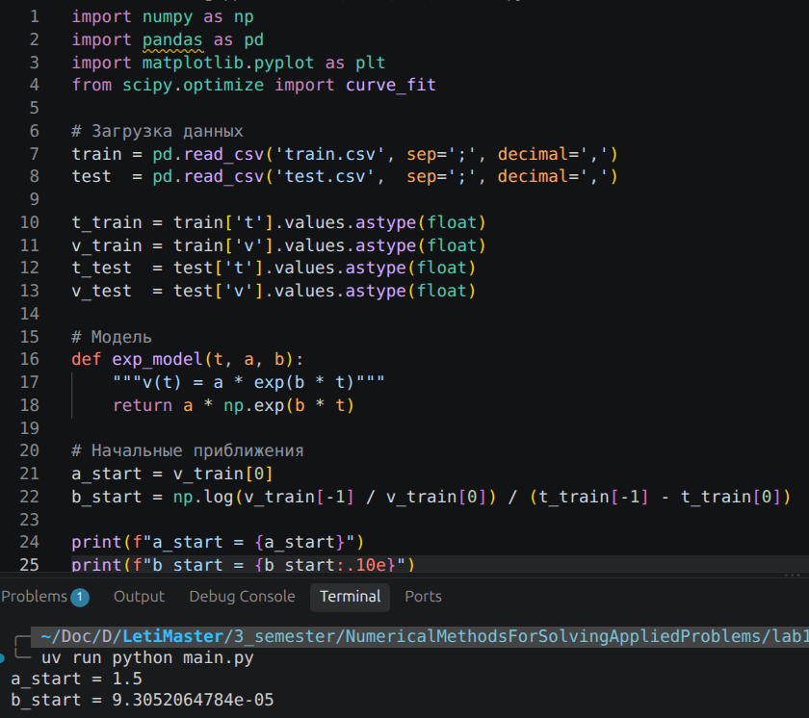
Рисунок 1. Получение начальных приближения.
3. Подгонка параметров модели выполнена методом нелинейного МНК (scipy.optimize.curve_fit, метод Левенберга–Марквардта — идейный аналог nls() в R) и представленна на рисунке 2.
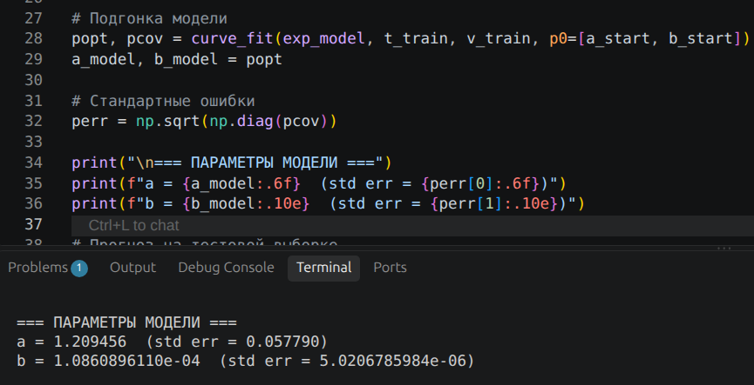
Рисунок 2. Подгонка параметров модели.
4. Прогноз на тестовой выборке приведен на рисунке 3.
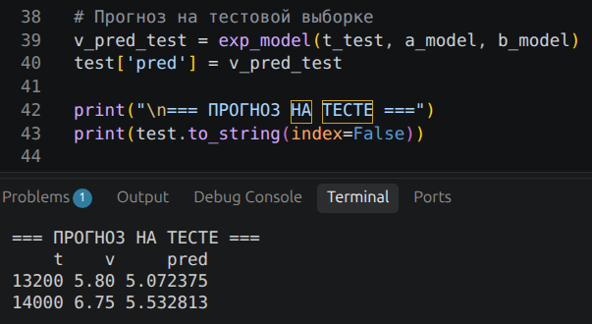
Рисунок 3. Прогноз модели на тестовой выборке.
5. Расчет метрик точности для тестовой выборки приведен на рисунке 4.

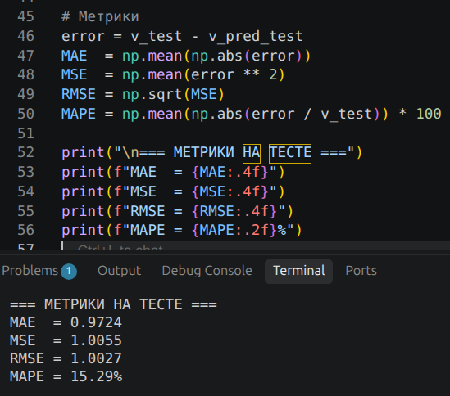
Рисунок 4. Расчет метрик точности модели на тестовой выборке.
6. График полученной модели представлен на рисунке 5.
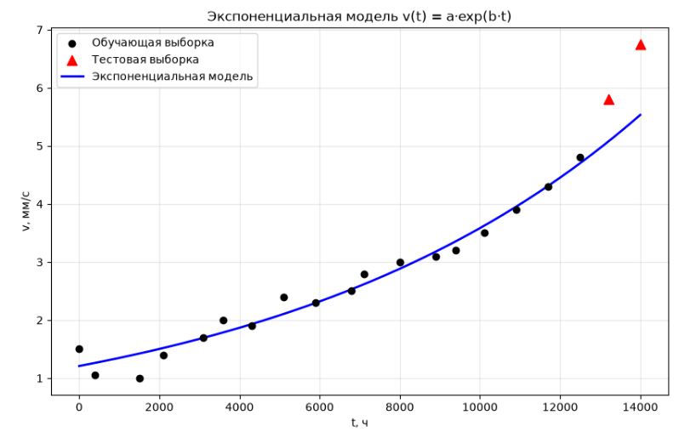
Рисунок 5. График модели.

Вывод
В ходе лабораторной работы была построена экспоненциальная модель зависимости вибрации электродвигателя МНА от времени наработки:
$$v\left(t\right)=1.209456∗e^{1.086∗{10}^{−4}∗t}$$
Основные результаты:
1. Методом нелинейного МНК получены оценки параметров модели: начальный уровень вибрации 1.2095 мм/с и скорость роста 1.086·10⁻⁴ 1/ч.
2. На тестовой выборке (точки при 13200 и 14000 ч) модель дала прогноз 5.07 и 5.53 мм/с против фактических 5.80 и 6.75 мм/с. Средняя абсолютная процентная ошибка MAPE составила 15.29 % — точность удовлетворительная, но невысокая.
Таким образом, цель работы достигнута: освоена методика построения экспоненциальной модели, выполнена оценка её параметров и точности

ПРИЛОЖЕНИЕ A

ИСХОДНЫЙ КОД ПРОГРАММЫ
main.py
import numpy as np
import pandas as pd
import matplotlib.pyplot as plt
from scipy.optimize import curve_fit

# Загрузка данных
train = pd.read_csv('train.csv', sep=';', decimal=',')
test = pd.read_csv('test.csv', sep=';', decimal=',')

t_train = train['t'].values.astype(float)
v_train = train['v'].values.astype(float)
t_test = test['t'].values.astype(float)
v_test = test['v'].values.astype(float)

# Модель
def exp_model(t, a, b):
"""v(t) = a * exp(b * t)"""
return a * np.exp(b * t)

# Начальные приближения
a_start = v_train[0]
b_start = np.log(v_train[-1] / v_train[0]) / (t_train[-1] - t_train[0])

print(f"a_start = {a_start}")
print(f"b_start = {b_start:.10e}")

# Подгонка модели
popt, pcov = curve_fit(exp_model, t_train, v_train, p0=[a_start, b_start])
a_model, b_model = popt

# Стандартные ошибки
perr = np.sqrt(np.diag(pcov))

print("\n=== ПАРАМЕТРЫ МОДЕЛИ ===")
print(f"a = {a_model:.6f} (std err = {perr[0]:.6f})")
print(f"b = {b_model:.10e} (std err = {perr[1]:.10e})")

# Прогноз на тестовой выборке
v_pred_test = exp_model(t_test, a_model, b_model)
test['pred'] = v_pred_test

print("\n=== ПРОГНОЗ НА ТЕСТЕ ===")
print(test.to_string(index=False))

# Метрики
error = v_test - v_pred_test
MAE = np.mean(np.abs(error))
MSE = np.mean(error ** 2)
RMSE = np.sqrt(MSE)
MAPE = np.mean(np.abs(error / v_test)) * 100

print("\n=== МЕТРИКИ НА ТЕСТЕ ===")
print(f"MAE = {MAE:.4f}")
print(f"MSE = {MSE:.4f}")
print(f"RMSE = {RMSE:.4f}")
print(f"MAPE = {MAPE:.2f}%")

# График
t_grid = np.linspace(t_train.min(), t_test.max(), 300)
v_grid = exp_model(t_grid, a_model, b_model)

plt.figure(figsize=(10, 6))
plt.scatter(t_train, v_train, color='black', label='Обучающая выборка', zorder=3)
plt.scatter(t_test, v_test, color='red', marker='^', s=80,
label='Тестовая выборка', zorder=3)
plt.plot(t_grid, v_grid, color='blue', linewidth=2,
label='Экспоненциальная модель')
plt.xlabel('t, ч')
plt.ylabel('v, мм/с')
plt.title('Экспоненциальная модель v(t) = a·exp(b·t)')
plt.legend()
plt.grid(True, alpha=0.3)
plt.savefig('plot.png')
plt.show()

# Итоговая модель
print(f"\nИтоговая модель: v(t) = {a_model:.6f} * exp({b_model:.8e} * t)")
print(f"MAPE на тесте: {MAPE:.2f}%")

